Einführung
In der QBank können Arbeitszeiten erfasst werden, entweder manuell über die Erfassungsmaske oder mittels RFID Chip über ein Zeiterfassungsterminal.

Zeiterfassungsterminal
Das Zeiterfassungsterminal hat ein Display zur Anzeige von aktuellem Datum/Uhrzeit. Des Weiteren gibt es eine Taste für „Kommen“ und eine für „Gehen“.

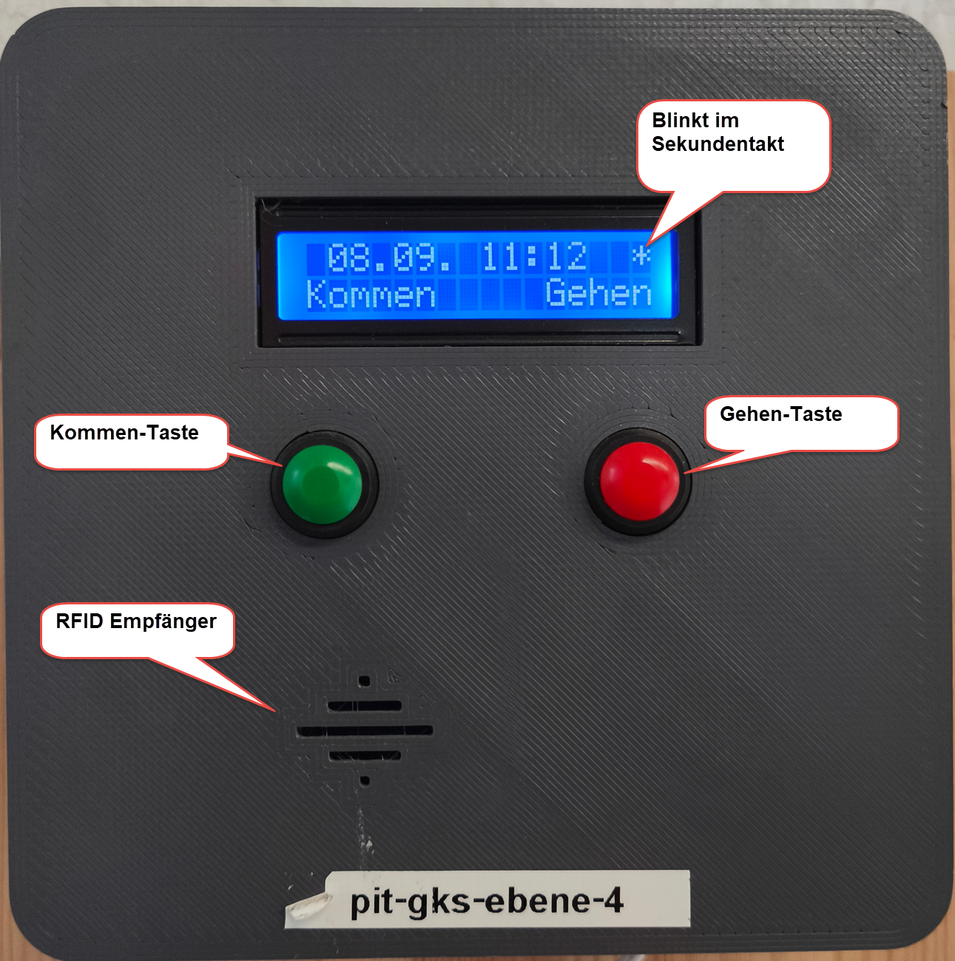
Abbildung 1 - Zeiterfassungsterminal

RFID Chip
Jeder Mitarbeitende erhält eine RFID Chip um die Arbeitszeit elektronisch zu erfassen. Erfassungen werden direkt in die QBank übertragen.

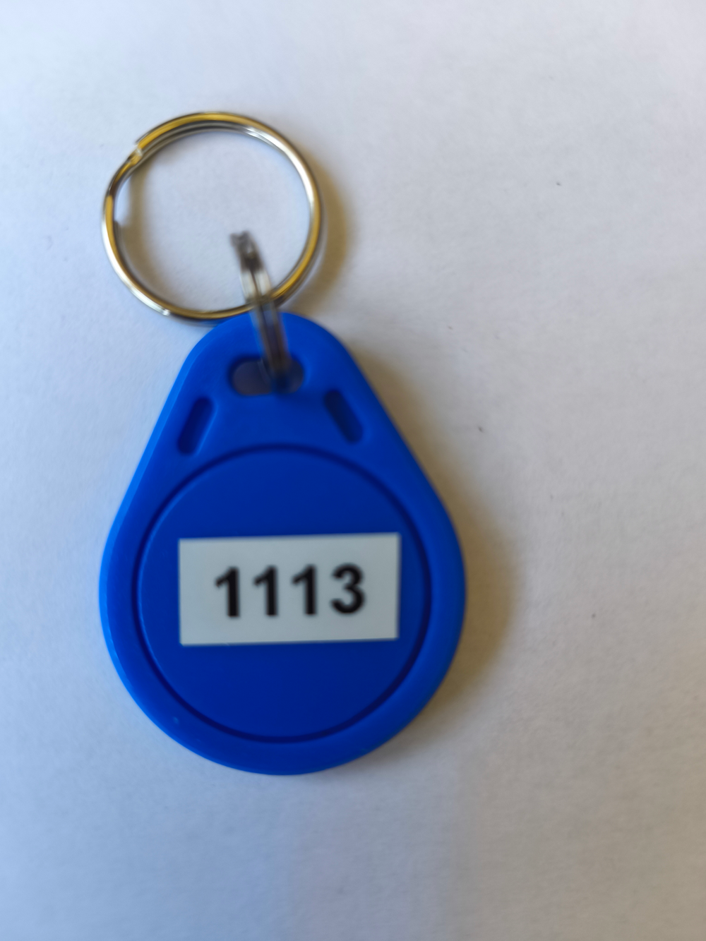
Abbildung 2 - RFID Chip

Erfassung von Arbeitszeiten mit dem RFID Chip
Sie müssen nicht zwingend die „Kommen“- oder „Gehen“-Taste drücken. Wenn sie keine Taste drücken und nur den RFID Chip vor den Empfänger halten wird abhängig von ihrem Anwesenheitsstatus „Kommen“ bzw. „Gehen“ in der QBank verbucht.

Folgende Rückmeldungen vom Terminal sind möglich:

- Kommen in QBank eingefuegt
- Gehen in QBank eingefuegt
- Kommen/Gehen gebucht
die Meldung erscheint, wenn das Terminal keine Internetverbindung hat, die erfasste Zeit wird dann intern in dem Terminal gespeichert und nachts in die QBank übertragen
- Chip nicht gefunden
der Chip ist der QBank nicht bekannt
- Chip nicht zugeordnet
der Chip ist keinem Mitarbeitenden zugeordnet

Bei bestehender Internetverbindung wird die erfasste Zeit direkt in die QBank übertragen und sie können sie dort einsehen.

Es sind Mehrfachbuchungen an einem Tag möglich.

Zeiterfassung in der QBank
Sie finden ihre persönliche Zeiterfassung über das Menü ÜbersichtMein Bereich, Register Zeiterfassung oder über das Symbol , Register Zeiterfassung.

In der persönliche Zeiterfassung in Mein Bereich können sie max. 1 Tag rückwirkend Änderungen vornehmen.
Bei weiter zurück liegenden Änderungen müssen sie sich an ihren/ihre Vorgesetzte(n) wenden.

Nachfolgende eine Ansicht der Zeiterfassungsmaske mit Erläuterungen:
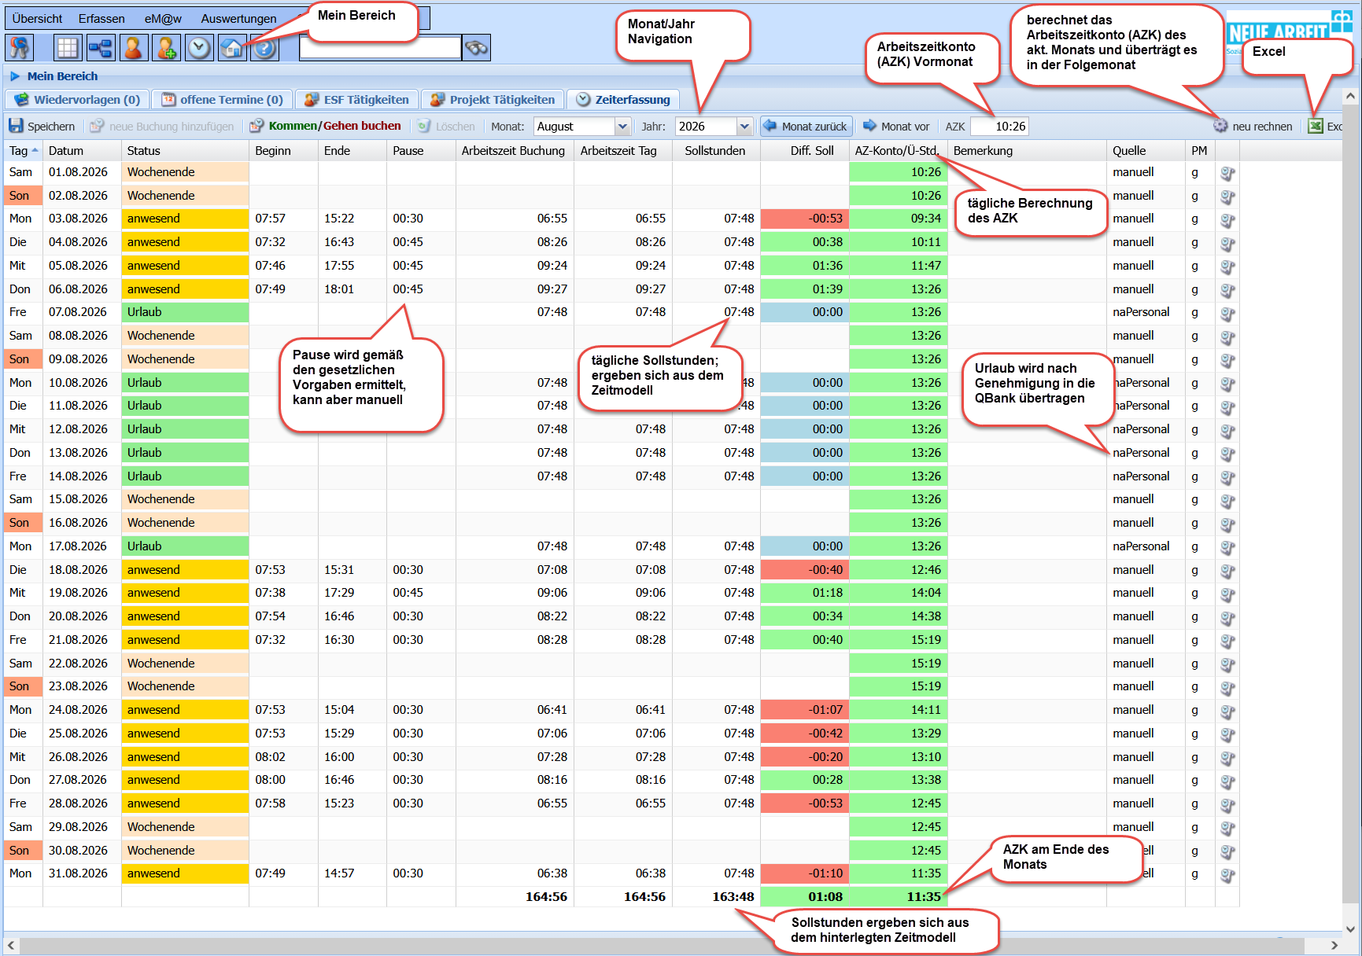
Abbildung 3 - QBank – Zeiterfassung

Es gibt die Spalte „Arbeitszeit Buchung“ und „Arbeitszeit Tag“. In der Abbildung oben sind die Stunden immer gleich. Der Unterschied wird erst sichtbar, wenn sie mehrere Buchungen an einem Tag erfassen. Dann werden die Stunden für jede Buchung in der Spalte „Arbeitszeit Buchung“ angezeigt und die Gesamtstunden für den Tag in der Spalte „Arbeitszeit Tag“. Dazu später mehr.

Erfassung von Arbeitszeiten
Erfassen sie ihre Arbeitszeit in dem sie den Status auswählen und dann Beginn und/oder Ende erfassen.
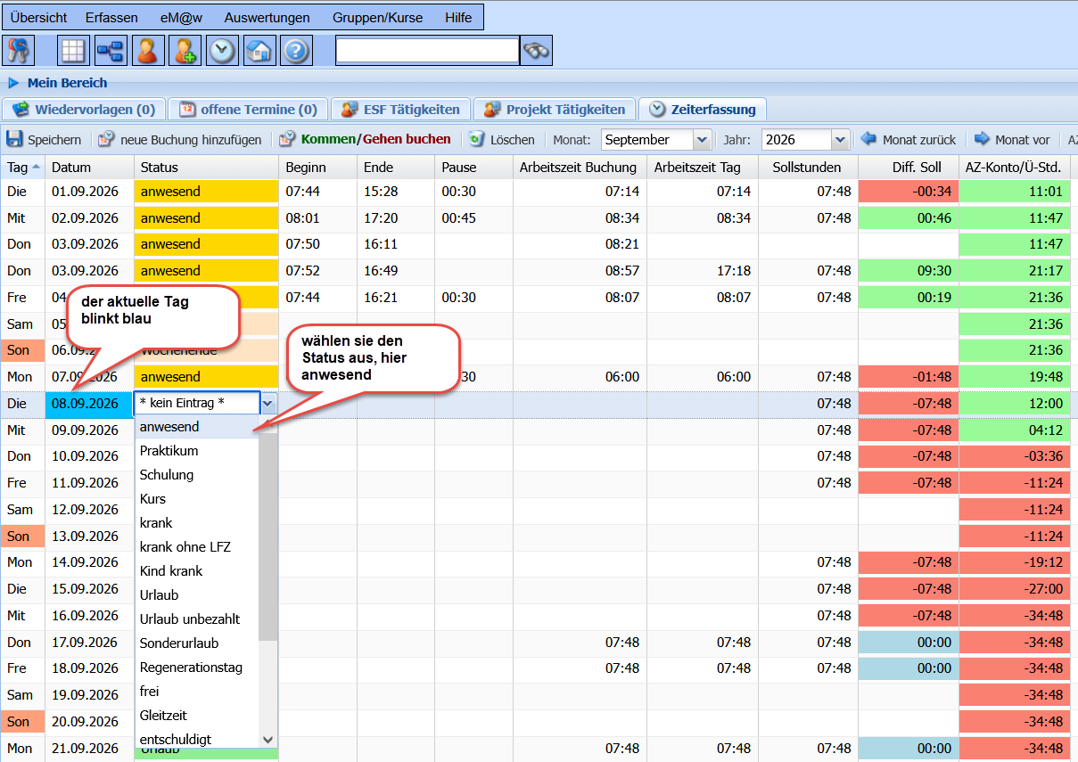
Abbildung 4 - Arbeitszeit erfassen – Status
Wenn sie den Status „anwesend“ (oder „Praktikum“, „Kurs“, „Schulung“) auswählen können sie nun Beginn und/oder Ende erfassen.
Danach Speichern nicht vergessen.

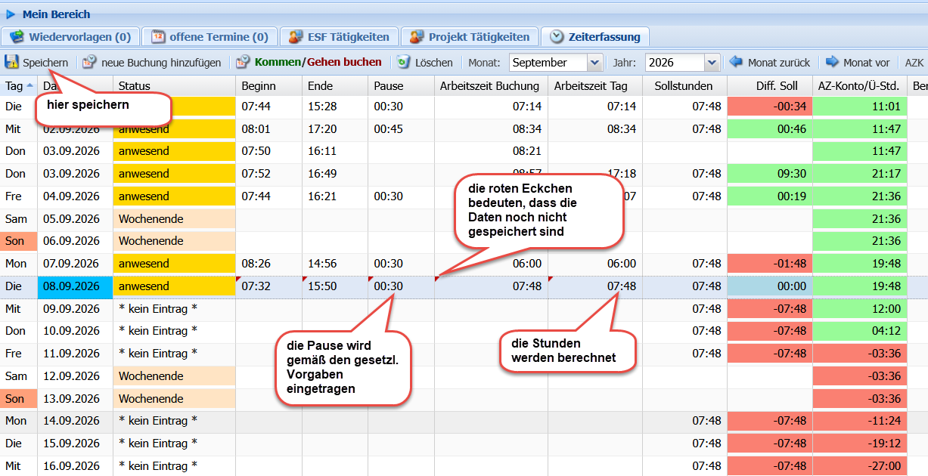
Abbildung 5 - Arbeitszeit erfassen - Beginn und Ende

Hinweise:
- Urlaub/Gleitzeit/Regenerationtag/… müssen sie nicht erfassen. Diese werden nach Genehmigung in naPersonal (Urlaubsverwaltung) in die QBank Zeiterfassung übertragen.
- Ebenso werden Krankzeiten nach Erfassung in naPersonal in die QBank übertragen.
- Sie können bei der Eingabe von Zeiten den Doppelpunkt weglassen. Wenn sie z.B. 732 eingeben wird daraus nach Verlassen des Feldes (mit Tab) 07:23. Wenn sie 00:30 eingeben wollen reicht es 030 einzugeben

Erfassung über den Button „Kommen/Gehen buchen“

Statt ihre Beginn-/Ende-Zeit manuell einzutragen können sie auch den Button „Kommen/Gehen buchen“ verwenden. Dann wird je nach Anwesenheitsstatus für den aktuellen Tag für Beginn bzw. Ende die aktuelle Uhrzeit eingetragen.
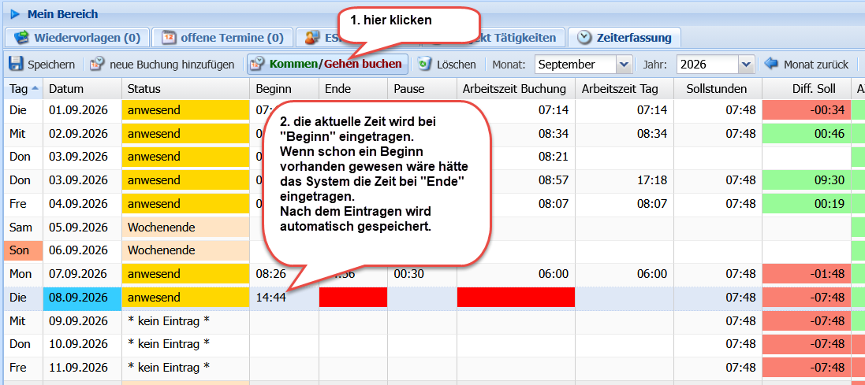
Abbildung 6 - Arbeitszeit erfassen - Kommen/Gehen Button

Mehrfachbuchungen an einem Tag

Sie können mehrere Buchungen an einem Tag erfassen, sowohl manuell als auch über das Zeiterfassungsterminal.

Wenn sie weitere Buchungen in der QBank erfassen wollen wählen sie die Zeile mit dem gewünschten Tag durch Klicken auf den Namen des Tages oder des Datums und klicken sie dann in der Symbolleiste auf „neue Buchung hinzufügen“.
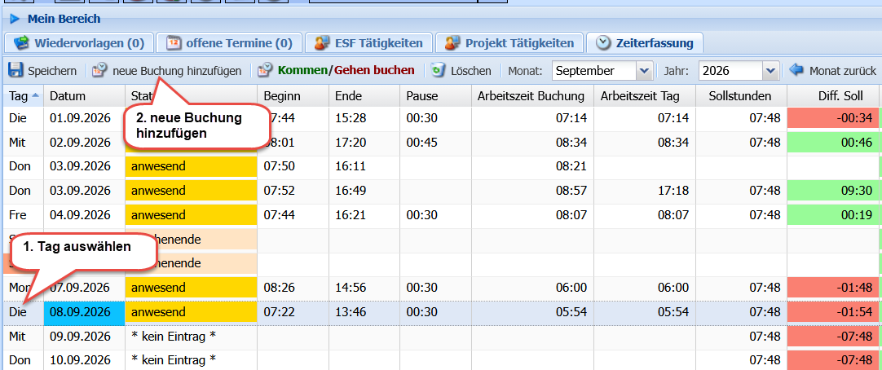
Abbildung 7 - Arbeitszeit erfassen - neue Buchung hinzufügen
Es wird ein neuer Eintrag für den gleichen Tag hinzugefügt. Dort können sie dann Beginn und Ende eintragen. In der Spalte „Arbeitszeit Buchung“ sehen sie die Stunden der einzelnen Buchungen. In der Spalte „Arbeitszeit Tag“ die Gesamtstunden abzüglich Pause. Die Pause wird bei der letzten Buchung eingetragen. Falls notwendig können sie auch bei den einzelnen Buchungen eine Pause eintragen.

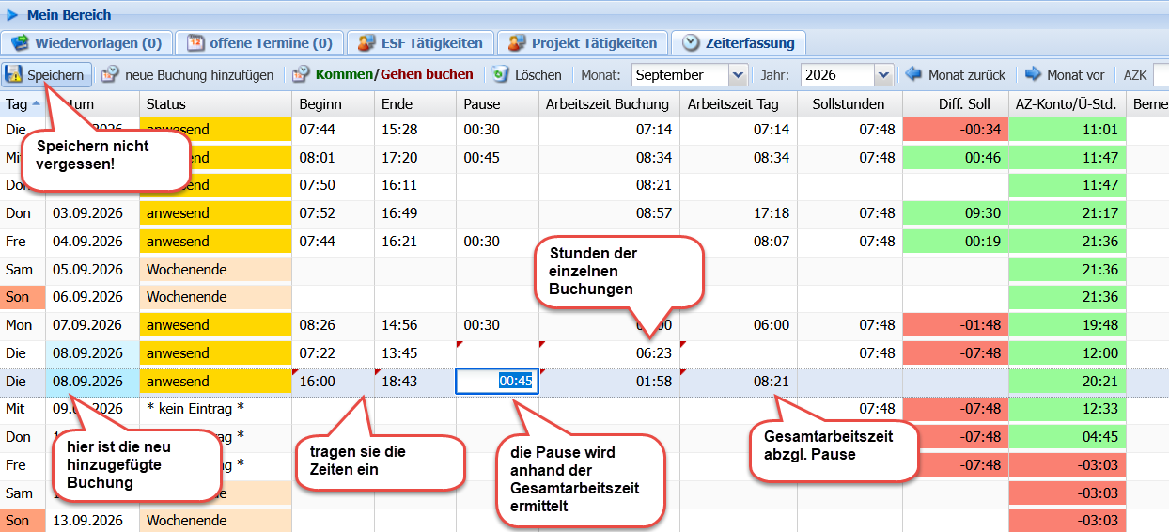
Abbildung 8 - Arbeitszeit erfassen - neue Buchung - Stunden eintragen

Zeiterfassung für Vorgesetzte
Als Vorgesetzte/Vorgesetzter können sie die Zeiten ihrer Mitarbeitenden einsehen und auch weiter zurückliegende Änderungen vornehmen.
Sie erreichen die Zeiterfassung ihrer Mitarbeitenden entweder aus der Übersicht oder über das Stammblatt.

Aufruf der Zeiterfassung aus der Übersicht
Klicken sie in der Übersicht bei dem Mitarbeitenden auf das Symbol in der Spalte „Aktionen“. Die Zeiterfassungsmaske wird in einem neuen Tab geöffnet.

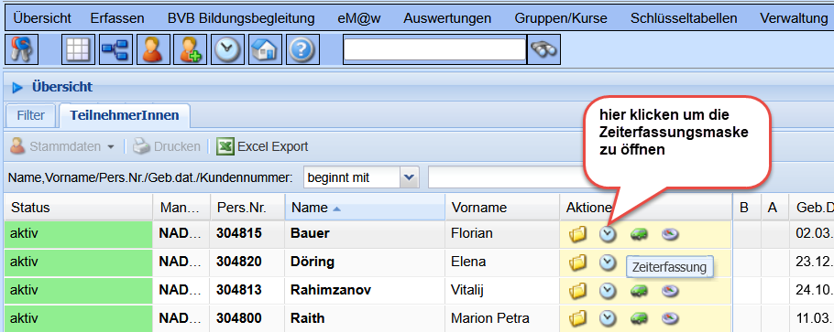
Abbildung 9 - Zeiterfassung - Aufruf aus Übersicht
Die Zeiterfassungsmaske unterscheidet sich von der Maske in „Mein Bereich“ nur dadurch, das links Angaben zum Mitarbeitenden angezeigt werden und bei der Zeiterfassung der Button „Kommen/Gehen buchen“ fehlt.

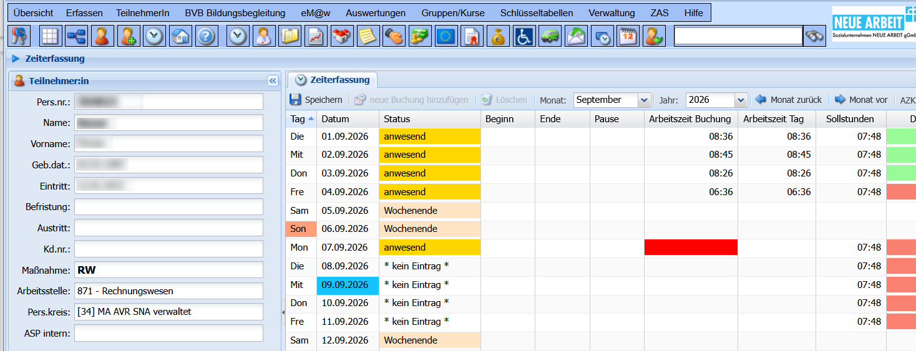
Abbildung 10 - Zeiterfassung - Maske für Vorgesezte

Aufruf der Zeiterfassung vom Stammblatt
Wenn sie im Stammblatt des Mitarbeitenden sind klicken sie in der Symbolleiste auf .

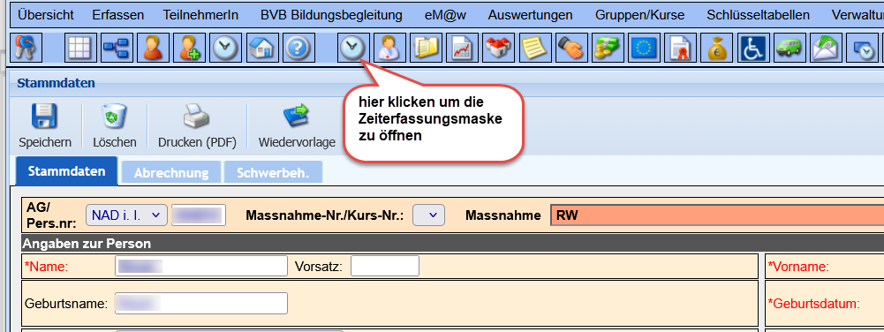
Abbildung 11 - Zeiterfassung - Aufruf von Stammblatt

Arbeitszeitkonto (AZK) neu berechnen

Wenn sie weiter zurückliegende Änderungen in der Zeiterfassung vornehmen müssen sie ab dem Monat der Änderungen Monat für Monat neu berechnen lassen. Klicken sie dazu in der Symbolleiste rechts oben auf den Button . Dadurch wird der aktuelle Stand des Arbeitszeitkontos in den Folgemonat übernommen.

Zeitmodell
Für jeden Mitarbeitenden ist ein Zeitmodell hinterlegt. Dort können zeitraumbezogen die Wochenstunden, die Arbeitstage und auch die Pausenvorgaben hinterlegt werden.
Sie erreichen die Maske Zeitmodell über das Stammblatt, dort dann den Menüpunkt TeilnehmerInnaTime Konfiguration (letzter Menüpunkt) auswählen.

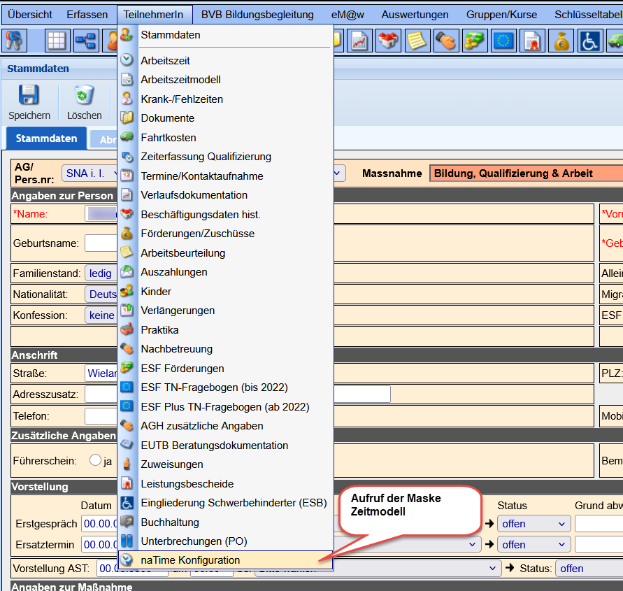
Abbildung 12 - Zeitmodell - Aufruf der Maske
In der Maske Zeitmodell können mehrere Datensätze mit einem „gilt ab“ Datum angelegt werden um wechselnde Zeitmodelle abzubilden.

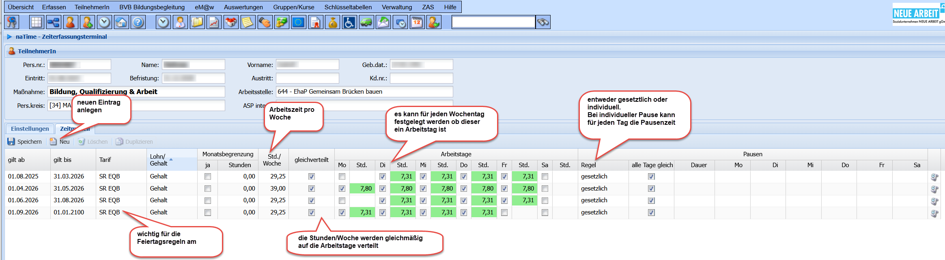
Abbildung 13 - Zeitmodell – Beispiel

Aus den Angaben im Zeitmodell ergeben sich die Sollstundenvorgaben in der Zeiterfassung.

